Opfølgning på besøg på Radiologi (WIP)

**Begreber fra KP**

Eksponering

Eksponeringsindeks

Afstandskvadratlov

kVP

mAs

absorptionskoefficient

dybdedosis

Ioniserende stråling

Røntgen-foton

target

Compton-Spredning

Fotoelektrisk-effekt

Transmission

Ultralyd

* Frekvens
* Udbredelseshastighed
* Brydning
* Medium
* Refleksion

Supplerende:

CT-scanning

Gamma-foton

PET-scanning

MR-scanning

Resultater fra KP

# Eksamensspørgsmål (WIP)

## Bohrs atommodel og røntgenstråling

Du skal holde et oplæg om produktion og anvendelse af røntgenstråling. Det forventes at du herunder kommer ind på forsøget med måling af dybdedosis.

Stikord: det elektromagnetiske spektrum, bremsestråling, karakteristisk røntgen-stråling, afstandskvadratloven, ioniserende stråling, transmission, absorption, spredning, dosis,

Pensum:

Røntgenstråling.docx - Noter udleveret i undervisningen

- inklusiv de tre youtube-videoer

Animation: Produktion af Bremsestråling

<https://www.youtube.com/watch?v=IsaTx5-KLT8>

<https://www.youtube.com/watch?v=3fe6rHnhkuY>

<https://www.youtube.com/watch?v=IDy-aHRJq2c>

Øvelsesvejledning: Øvelse på mobilt apparat (udleveret på KP og i undervisningen)

Eksempler på bilag

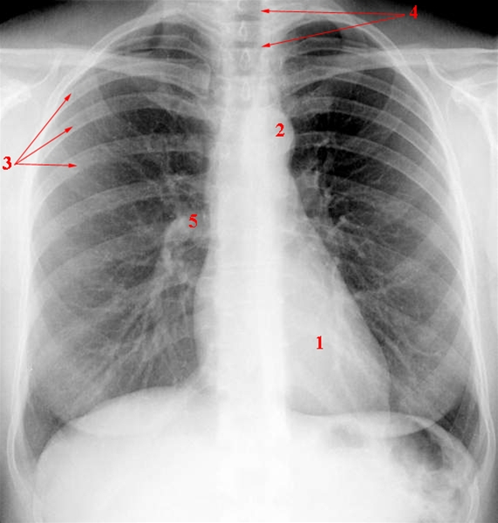

Et billede, der indeholder diagram, linje/række, Børnekunst, design

Indhold genereret af kunstig intelligens kan være forkert.Et billede, der indeholder tekst, Font/skrifttype, hvid, algebra

Indhold genereret af kunstig intelligens kan være forkert.

Et billede, der indeholder tekst, skærmbillede, Font/skrifttype, nummer/tal

Indhold genereret af kunstig intelligens kan være forkert.

Et billede, der indeholder skibakke, skærmbillede, sky, linje/række

Indhold genereret af kunstig intelligens kan være forkert.

# Arbejdsspørgsmål til efterbehandling af radiologi-besøg

### Røntgenbilleder

1. Benyt begreberne transmission, absorption og compton-spredning til at forklare hvorfor knogler og kræft fremstår hvide på et røntgenbillede, samt hvorfor et røntgenbillede altid er lidt ’sløret’

### Ioniserende stråling

1. Når røntgenstråling rammer et atom, kan der ske comptoneffekt eller absorption. Forklar forskellen på de to situationer.
2. Hvorfor kan ioniserende stråling give kræft?

### Afstandskvadratloven

1. Forklar med egne formuleringer hvad afstandskvadratloven går ud på.
2. Forklar kort hvorfor man har brug for at inddrage afstandskvadratloven i forbindelse med røntgenstråling

### Dybdedosis

1. Lav kurver over dybdedosis for 51kV og for 70kV.
2. Lav eksponentiel regression i excel (eller lignende) og angiv absorptionskoefficienter for plexiglas i cm.
3. Hvilken af de to strålingsenergier trænger nemmest igennem plexiglas?
4. Hvilken relevans har dybdedosis for røntgenfotos?

### Dosis

En person på 70 kg bliver røntgenfotograferet og absorberer derved 1000 fotoner, der gennemsnitligt har energien 50keV.

1. Udregn hvor mange Joule han absorberer.
2. Udregn hvor stor en dosis han modtager i enheden Gray